Paso a paso lo que hay que hacer diariamente (más abajo explico cada punto):
1 cuando llego realizar el proceso de acreditaciones de valores, Silvia me pasa lo acreditado en el banco y con el proceso se depositan los cheques que se habían cargado hace 48 hs. Tambien puede salir comprobantes de pactada (TP) que hay que pagar.
2 Controlar el fuelle de cheques del día, tanto vendidos como en garantía, si hay cargarlo como valor al cobro como siempre, sólo que los que estaban en garantía tildar c/a y los comprados tildar Ay. Ec. (Al cierre se pasa por la maquinita como todos)
3 Debitar ayuda económica antes del cierre 14 hs aprox.
4 Largar las Imputaciones y realizar proceso de cierre de ayuda económica.
5 Pasar por la maquina los cheques y archivar en carpeta.
6 Completar solicitudes de préstamos y mandar una vez a la semana.

1 ACREDITACIONES DE CHEQUES
Cada día se acreditan cheque en el banco, Silvia me pasa lo que cobramos, para acreditar en las cuentas o pagar los comprados. Avisar a Fer y Stella si hay de ellos y anotar en el Word “Acreditaciones valores al cobro” lo que me pasó.
- VALOR AL COBRO – CONSULTA – X FECHA DE ACREDIT. (debe coincidir con lo de Silvia, si no es porque hay cheques de Rafaela o Moises)
- VALOR AL COBRO – PROCESOS – DE C/A – ACREDIT. DE VALORES AL COBRO (los paga)
- VALORES AL COBRO – PROCESOS – C/A –COMP. PARA CAJA.
Salen entradas y salidas que tienen que dar 0 y si no da es porque hay que hacer un pago de TP que sumado con ello me da. Pasar comprobantes a la caja con papelito de suma que da 0.

PAGO DE TP CHEQUES (antes me lo vendió y le presté el dinero, ahora me lo cobro)
Siempre realizarlo temprano después de la acreditación de cheques.
AY. ECONOM. – CUOTAS – PAGO TASA PACTADA
(Ejemplo Fler)
Con ENTER ENTER elijo la cuenta, ENTER ENTER aparece una ventana con los datos del cheque ENTER y ESC y salen todos los datos con el pago. ACEPTAR (no grabar en c/a) SE SUMA CON LA ACREDITACION DE LOS CHEQUES
(Ejemplo Toldo)
Igual, pero SI grabar en c/a una vez acreditado el cheque para que le saque la plata de la cuenta. Salen 3 comp., dos del pago y otro del retiro.

3 DEBITO DE AY. ECONOM.
Primero realizar la consulta para ver los del día:
AY EC. – CERTIFICADOS – DEBITO AUTOMATICO – CONSULTA – QUE VENCEN EN EL DÍA
Y luego debitarlo:
AY EC. – CERTIFICADOS – DEBITO AUTOMATICO – debito – ACEPTAR – SI y se debita el socio y el prestamo

4 PROCESO DE CIERRE
AY EC. – PROCESO DIARIO – IMPUTACIONES
Larga dos hojas: las entradas y salidas si las hay.
Restar los importes en cada hoja y la diferencia es lo que tiene que coincidir con el total de comprobantes de cada una (pagos y otorgamientos).
Una vez que da largar el proceso diario:
AY EC. – PROCESO DIARIO – PROCESO

5 CHEQUES DEL DÍA – PASAR POR LA MAQUINA
Una vez que da todo, sellar y endozar los cheques del día por Marisa o Flor o Silvia y pasarlo por la máquina de cheques:
En la compu donde está el scanner. Buscar icono del programa.
Abrir Explorer, ya está cargado el usuario y contraseña.
Seleccionar CREAR DEPÓSITO
Cargar la cantidad de documentos (cheques) y el total.
Colocar el cheque en la máquina (valor para afuera) y poner
SI – CREAR DEPÓSITO – AGREGAR CHEQUE
Una vez que pasaron, bajar y aparecen los que cargaste, clik en la lupa y manualmente cargar el importe y el cuit.
GUARDAR.
Una vez que el depósito se encuentra balanceado CERRAR DEPOSITO. Si se encuentra desbalanceado es porque algo se cargó mal.

PROCESO DE AY. ECONOM. MENSUAL
PROCESO DEL SEGURO
El último día hábil de cada mes, después de imprimir las imputaciones y antes de realizar el proceso diario se realiza el proceso de Seguro.
Se realizan los siguientes 4 pasos, se imprime solamente las minutas
AY. ECO. – SEGURO – GENERAR ACEPTAR
AY. ECO. – SEGURO – REVISAR ACEPTAR
AY. ECO. – SEGURO – EXPORTAR ACEPTAR
AY. ECO. – SEGURO – ENVIAR MAIL •

AY. ECO. – PROCESO MENSUAL SI

COMPRA DE CHEQUES
(El interés se cobra por adelantado, en ese momento que lo compro a diferencia de la TP que el interés se cobra cuando devuelve el dinero).
Se firman los papeles de ay económica: SOLICITUD, PAGARE, SEGURO, ADHESIÓN y BIENES
Usar la cuenta de ayuda económica o generarla si no tiene.
AY. ECON. – OTORGAM – TP
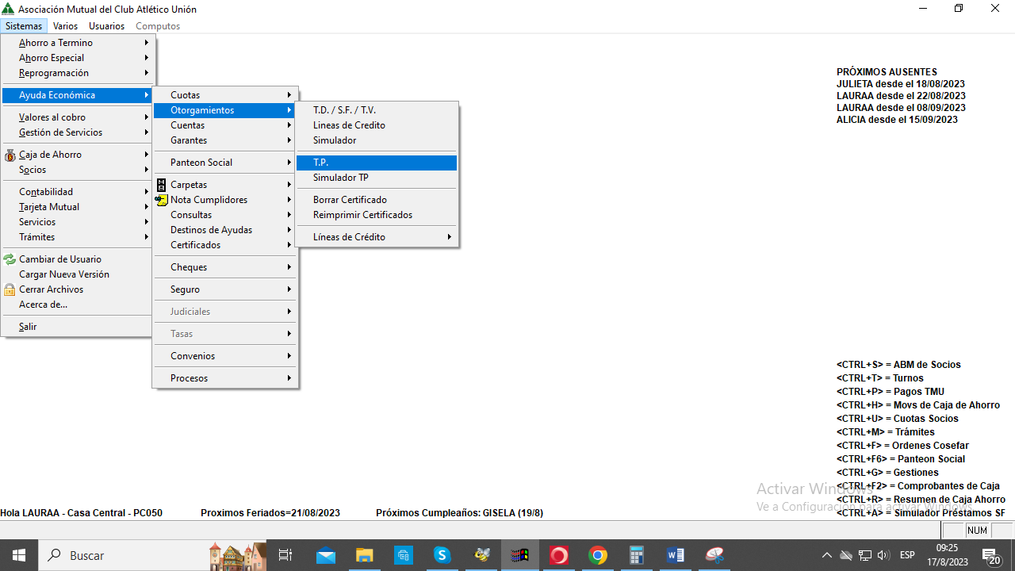
ENTER – ENTER Y buscar el nombre de la cuenta y ESC para cheque,
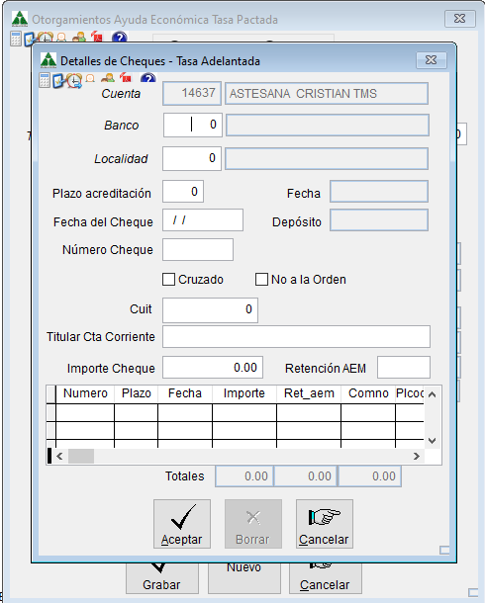
48 hs de acreditación desde que se carga y desde la fecha del cheque (se deposita en el banco) x CRUZADO –
ACEPTAR – colocar cuenta contable 338 y motivo 2 GRABAR EN CAJA DE AHORRO – GRABAR: salen 4 comprobantes, 3 de la TP firmar el de archivo y caja, el otro entregar al asociado con el depósito
Se lleva la plata en el momento, o trasferencia.
Guardar los cheques vendidos x fecha en el fuelle (cuando sean a futuro) y revisar todos los días para cargarlos cuando llegue la fecha (como valor al cobro para que lo cobre la Mutual)

Si está en fecha cargar el mismo día el cheque tildando AY. ECON. Arriba •
EN GARRANTIA se cargan una vez llegada la fecha (ver fuelle) como cheque común para que se acrediten en c/a tildar C/A •

PACTADA* TP
(Es lo que hace Toldo, solo que ella luego lo cancela con los cheques que vendió en lugar de pagarla en efecto.)
(TP que el interés se cobra cuando devuelve el dinero a diferencia de la compra de cheques, el interés se cobra por adelantado).
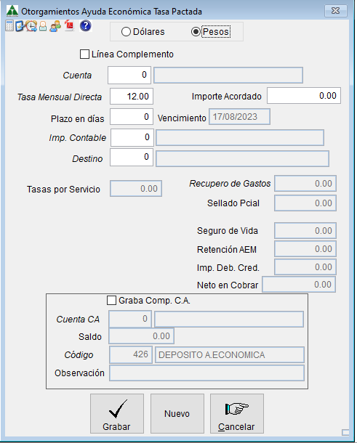
Mismos pasos Venta de cheques sin ESC
IMP. CONTABLE: 338
DESTINO: 2 (casi siempre)
Tasa por servicio (interés) devuelve eso más lo que se lleva.
Papeles pasarlos a caja.
Es un préstamo a corto plazo y se cobra cuando la persona deposita.
Cuando se renueva la pactada se cobran los intereses y el seguro, sumar esos importes y colocarlo en el importe que paga y ahí me deja cargar la renovación en una pantallita que aparece.
En caso de los de Adri complemento los intereses a favor se acreditan a fin de mes.
Las pactadas que hace la Adri, la diferencia es que se tilda la opción LINEA COMPLEMENTO
Coloca 180 (casi siempre las hacen así 6 meses)
Agregar el destino: 18 si es empresa o comercio, 2 si es personal o familia
Esto no tiene gastos de otorgamiento, si de sellado y dar GRABAR

PAGO DE PACTADA*
Se hace igual que la de los cheques pero con efectivo, si es más de $10000 depositar primero en la cuenta
Si entrega una parte me pide renovar el plazo, acordar con la persona, colocar la tasa actual y dar CONTINUAR.

